Zaznamenané kroky
Další
Krok 1: (‎15.‎04.‎2026 10:31:04) Uživatelské kliknutí levým tlačítkem na Formulář k registraci školy k pilotnímu školnímu programu pro 2. stupeň ZŠ v Javoříčských jeskyních - Formuláře Google (Dokument) v Formulář k registraci školy k pilotnímu školnímu programu pro 2. stupeň ZŠ v Javoříčských jeskyních - Formuláře Google a 4 další stránky – Pracovní – Microsoft​ Edge
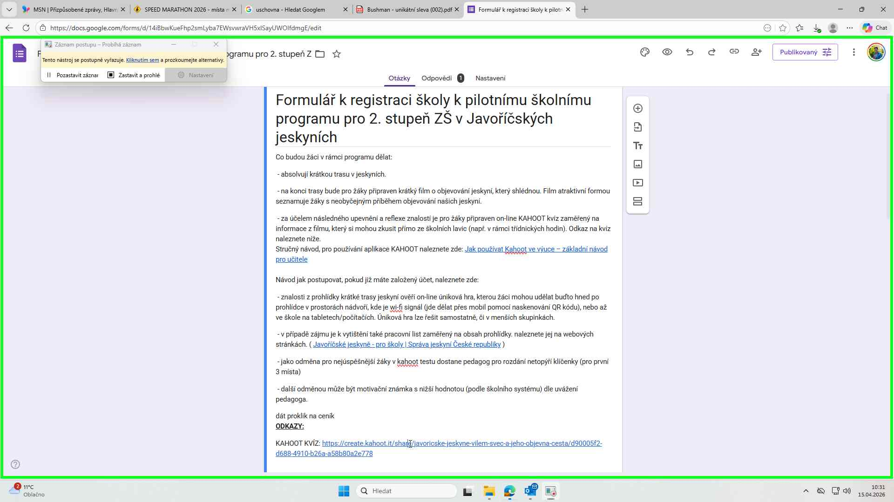Snímek kroku 1

Předchozí Další
Krok 2: (‎15.‎04.‎2026 10:31:05) Uživatelské kliknutí levým tlačítkem na Formulář k registraci školy k pilotnímu školnímu programu pro 2. stupeň ZŠ v Javoříčských jeskyních - Formuláře Google (Dokument) v Formulář k registraci školy k pilotnímu školnímu programu pro 2. stupeň ZŠ v Javoříčských jeskyních - Formuláře Google a 4 další stránky – Pracovní – Microsoft​ Edge
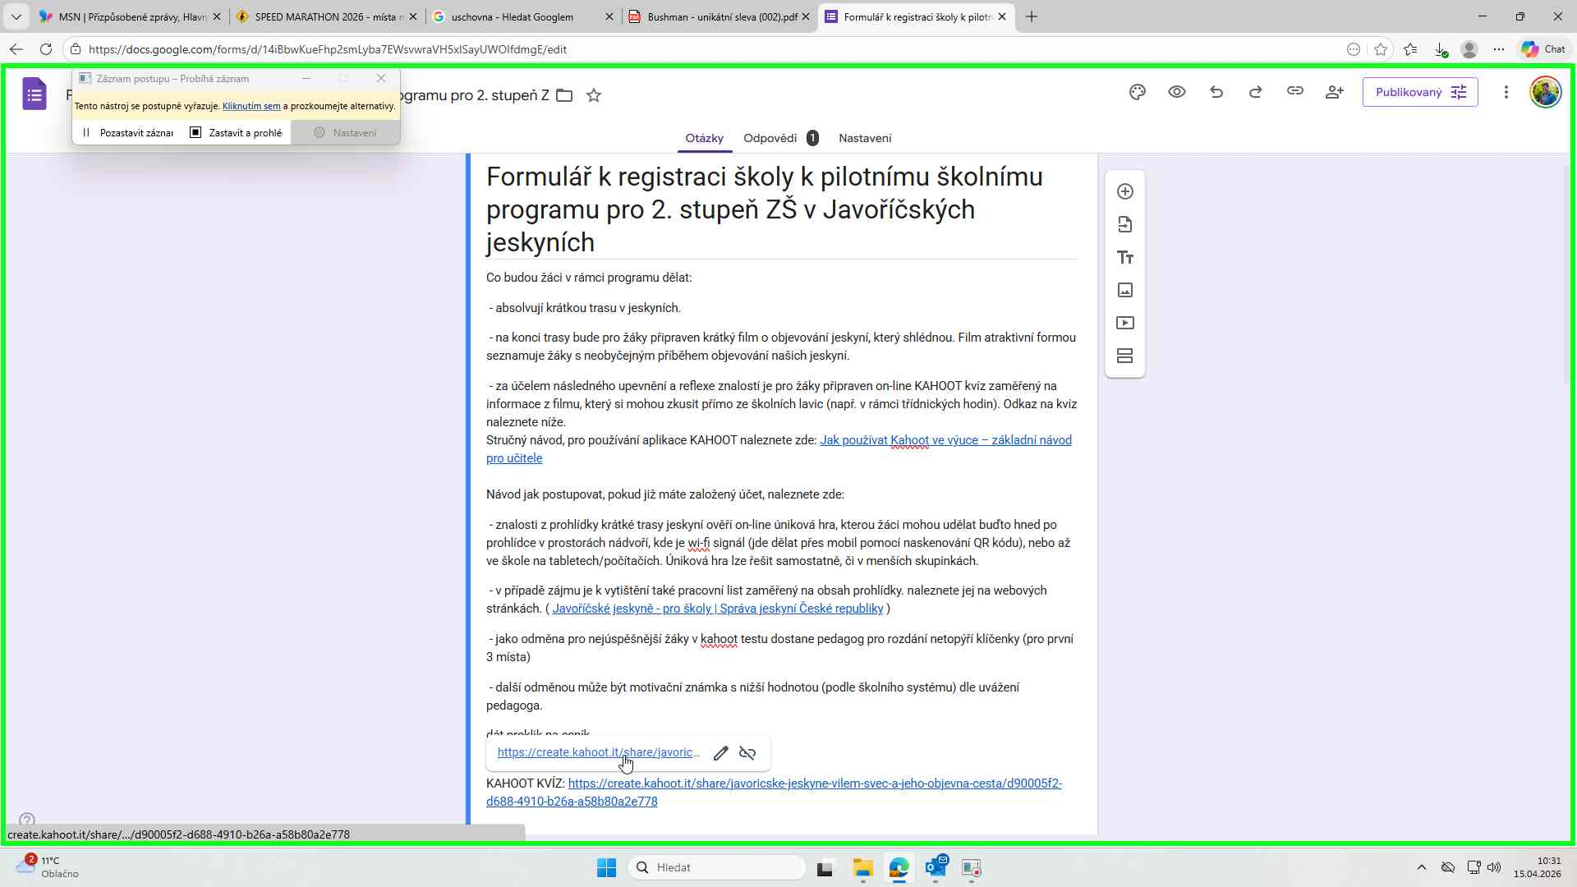Snímek kroku 2

Předchozí Další
Krok 3: (‎15.‎04.‎2026 10:31:09) Uživatelské kliknutí levým tlačítkem na Host live Display on a big screen (tlačítko) v Javoříčské jeskyně - Vilém Švec a jeho Objevná cesta - Details - Kahoot! a 5 dalších stránek – Pracovní – Microsoft​ Edge
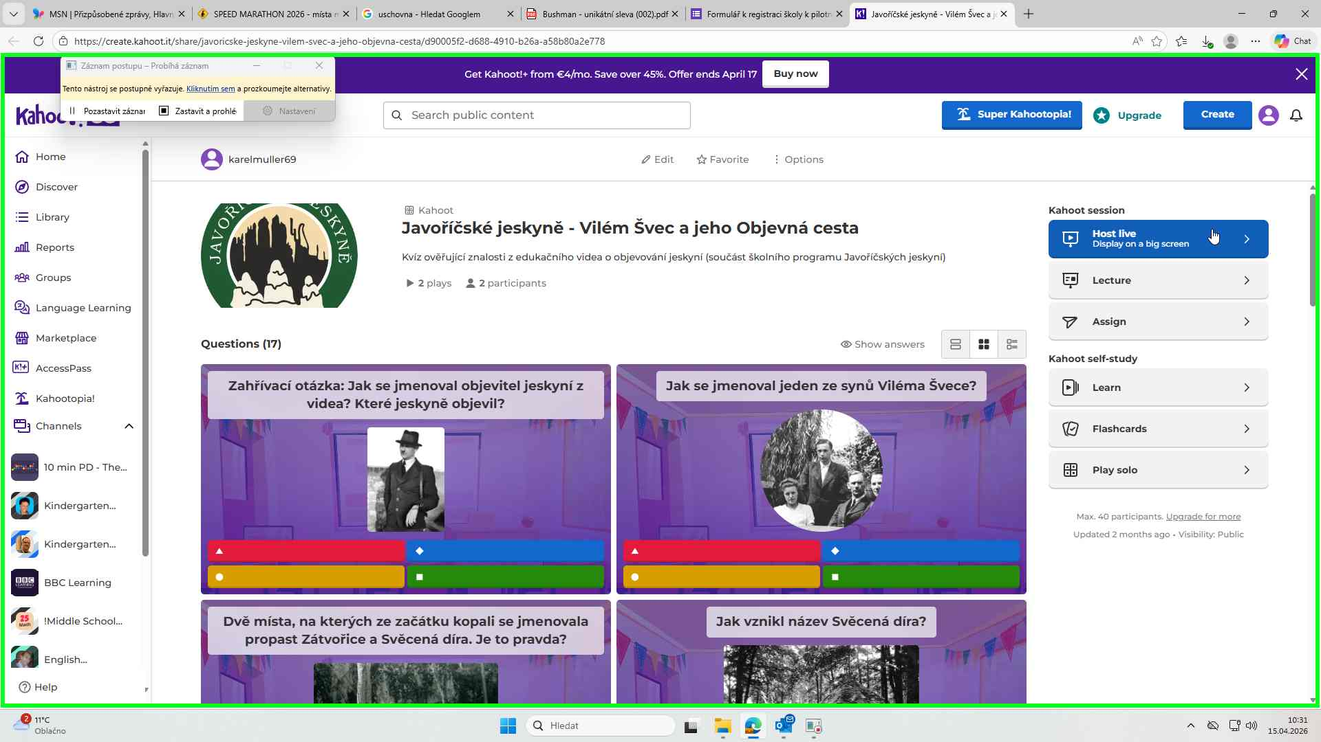Snímek kroku 3

Předchozí Další
Krok 4: (‎15.‎04.‎2026 10:31:13) Uživatelské kliknutí levým tlačítkem na Continue with no island (tlačítko) v Select island - Kahoot! a 6 dalších stránek – Pracovní – Microsoft​ Edge
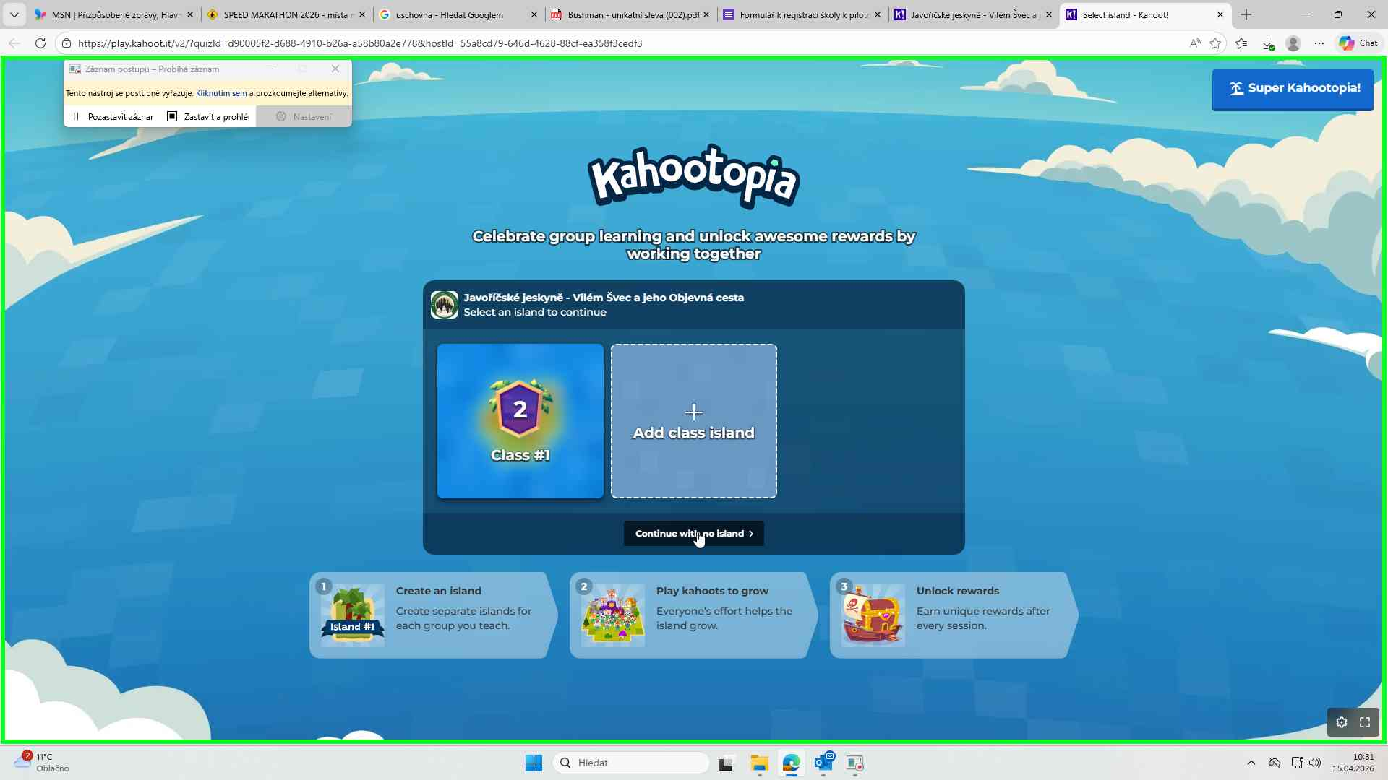Snímek kroku 4

Předchozí
Krok 5: (‎15.‎04.‎2026 10:31:15) Uživatelské kliknutí levým tlačítkem na Start (tlačítko) v Choose game mode - Kahoot! a 6 dalších stránek – Pracovní – Microsoft​ Edge
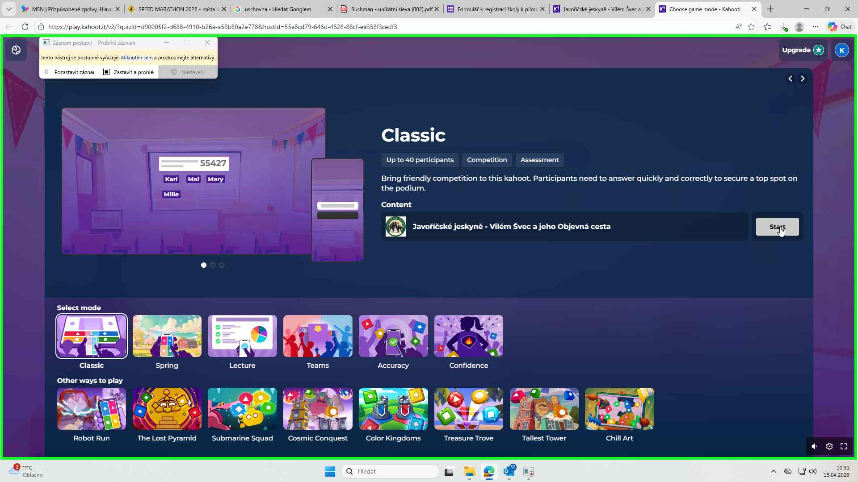Snímek kroku 5

